Guía de aprendizaje

OA (adaptado): Leer y comprender oraciones y texto breve con consonante /d/.

Nombre Estudiante |  | Curso: 4 año A
Nombre Estudiante |  | Fecha: 04/05 – 08/05

- Lee las siguientes oraciones y dibújalas.

La mano tiene 5 dedos. | Mateo saluda a su mamá y a su papá.
Mi mamá usa un delantal. | Daniel tiene seis dados.

- Busca las palabras escondidas en la sopa de letras y enciérralas.

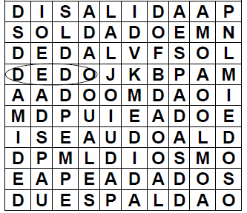

- Espalda
- Soldado
- Medida
- Miedoso
- Espadas
- Salida

- Lee el siguiente texto en voz alta. Recuerda respetar los signos de puntuación.
El mono de Tadeo

Anita y su tía Tomasa salen de paseo.
La tía le da la mano al mono.
Anita se asoma y saluda al mono.
El mono le da la mano.
Anita no le tiene miedo al mono Mateo.

- Completa las oraciones, según el texto leído.

- El mono es de _______________________________.

- Anita y su tía salen de __________________________.

- Anita le tiene ___________________________ al mono.

- El mono le da la ___________________________.

